Reto: Bloque 4 Día 21

Fase: 1

Instalaremos nmap para detectar equipos activos en la red local. Identificar puerto abiertos y servicios que están expuestos. Detectaremos SO y versiones. Y registraremos qué servidores responden a SSH, HTTP, FTP, etc.

Para empezar instalaremos Nmap. Usaremos el comando sudo apt install nmap. Y una vez instalado tendremos que conoces la IP y la subred.

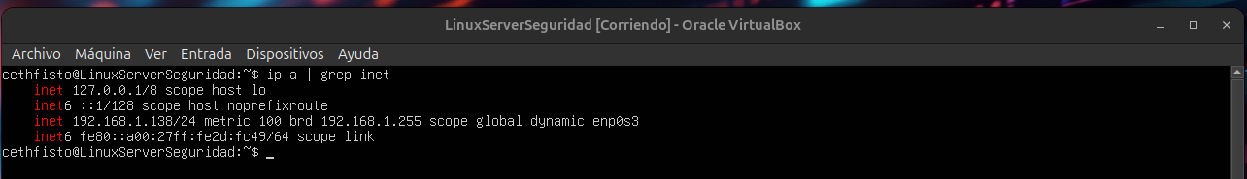
* Nuestra IP será 192.168.1.138.

Para descubrir los host activos en nuestra red. Usaremos el comando nmap -sn 192.168.1.0/24.

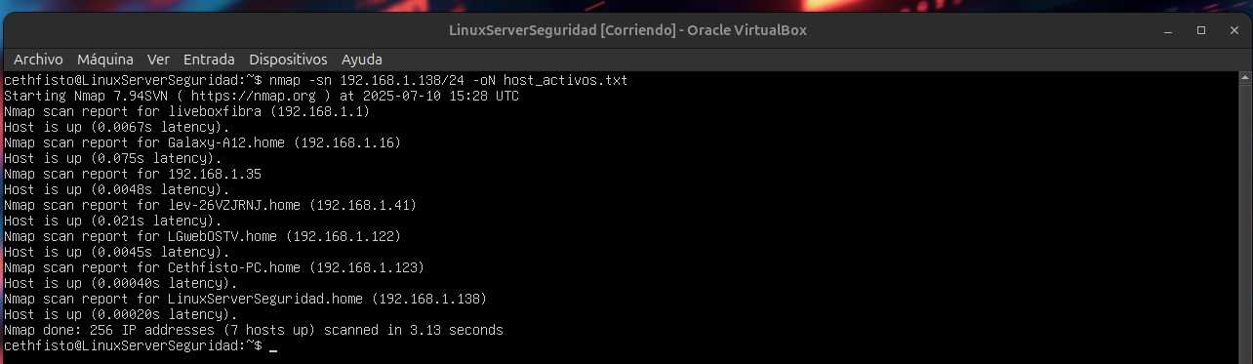
* Aquí tenemos una lista de los equipos que hay en la red.

Para ver los SO. Usaremos el comando sudo nmap -O 192.168.1.0/24.

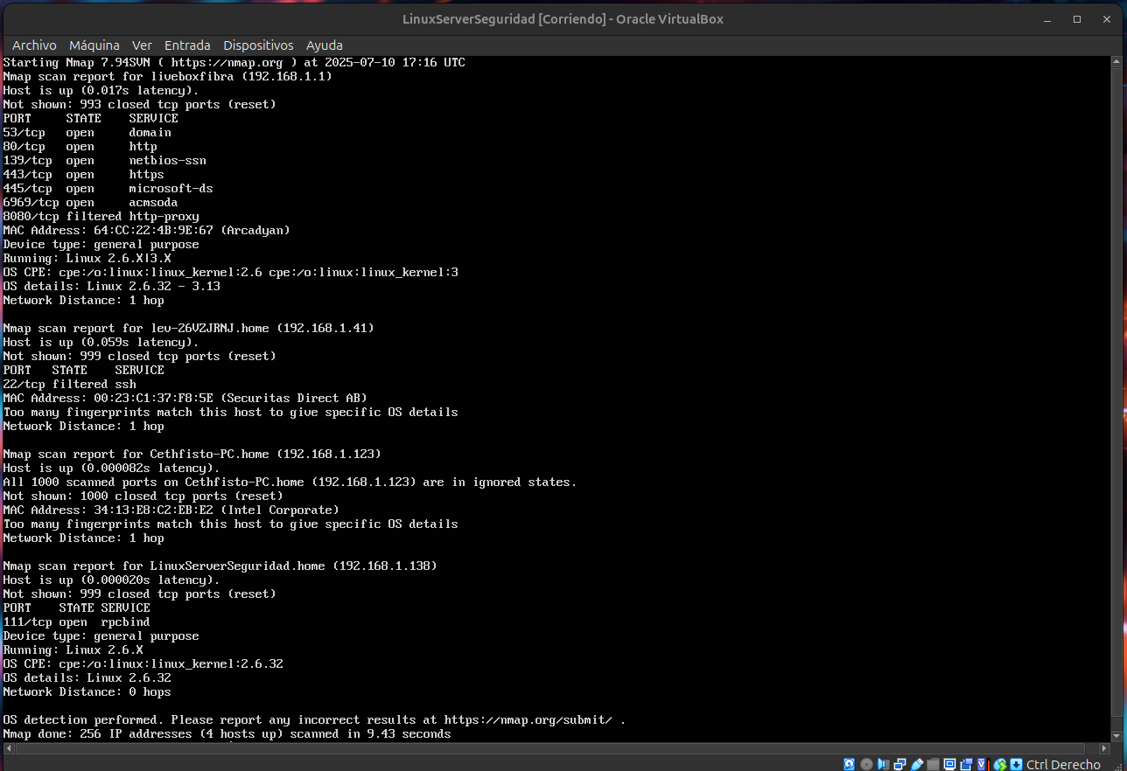

Fase: 2

Instalaremos y ejecutaremos Lynis, Chrootkit y Rkhunter para audiciones. Analizaremos configuraciones inseguras, usuarios sin contraseñas y servicios innecesarios activos. Valoraremos si se están aplicando actualizaciones de seguridad. Y revisaremos permisos y procesos activo y accesos recientes.

Para instalar Lynis, Chrootkit y Rkhunter, usaremos los comandos sudo apt install lynis, sudo apt install chkrootkit y sudo apt install rkhunter.
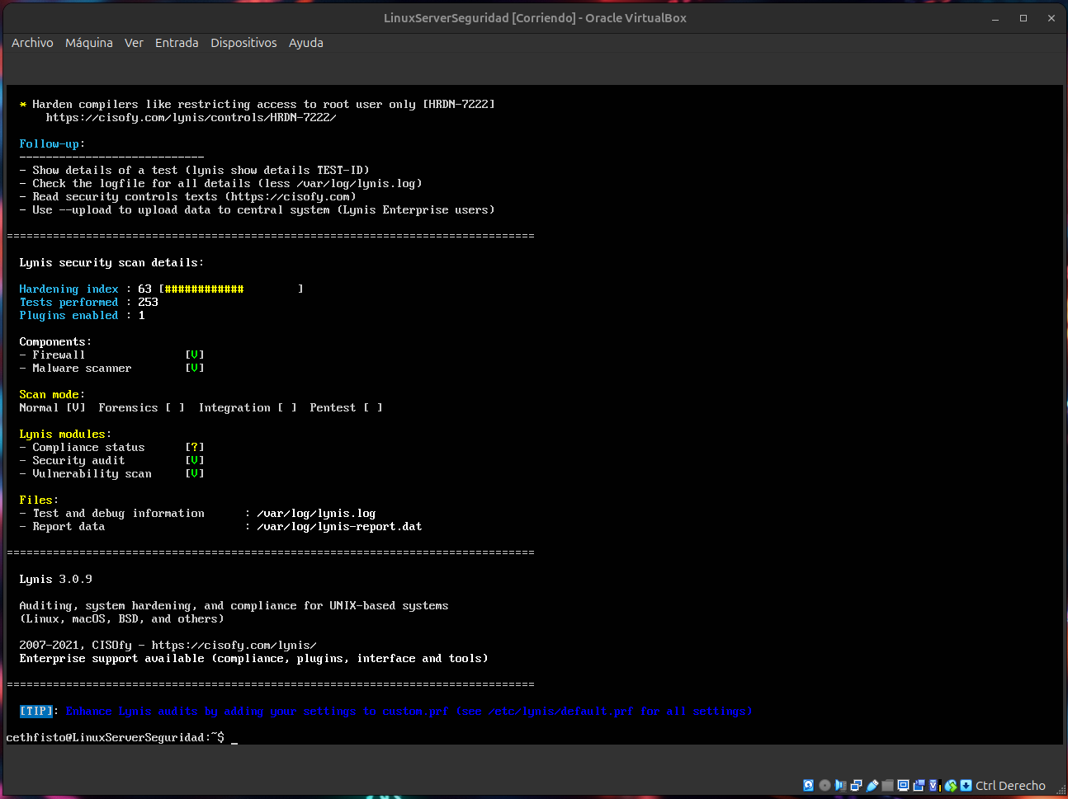
* Después de hacer la auditoria se guardaran logs en /var/log/lynis.log y el informe /var/log/lynis-report.dat

Para ejecutar chrootkit usaremos el comando sudo chkrootkit.
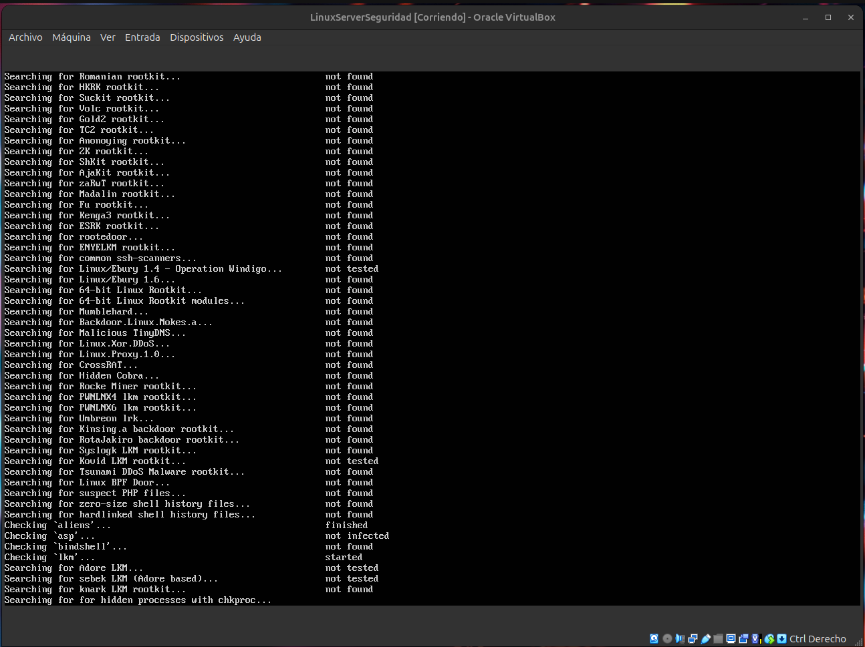
*En la captura salen los resultados de la auditoria pone not found, que significa que falta algún comando.

Para ejecutar Rkhunter, usaremos el comando sudo rkhunter –propupd.

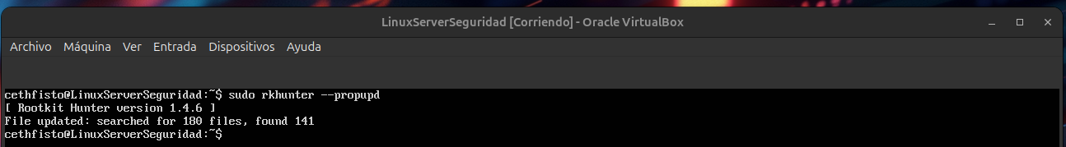
* El resultado quiere decir que no hay error crítico en el momento de hacer el analisis.

Fase: 3

Identificaremos vectores de ataque desde dentro de la red. Simularemos la ejecución de un script de escaneo tipo atacante desde un cliente. Y registraremos la información que puede conseguir un usuario sin privilegios en la red.

Para buscar debilidades usaremos el comando sudo nmap -sV 192.168.1.0/24.

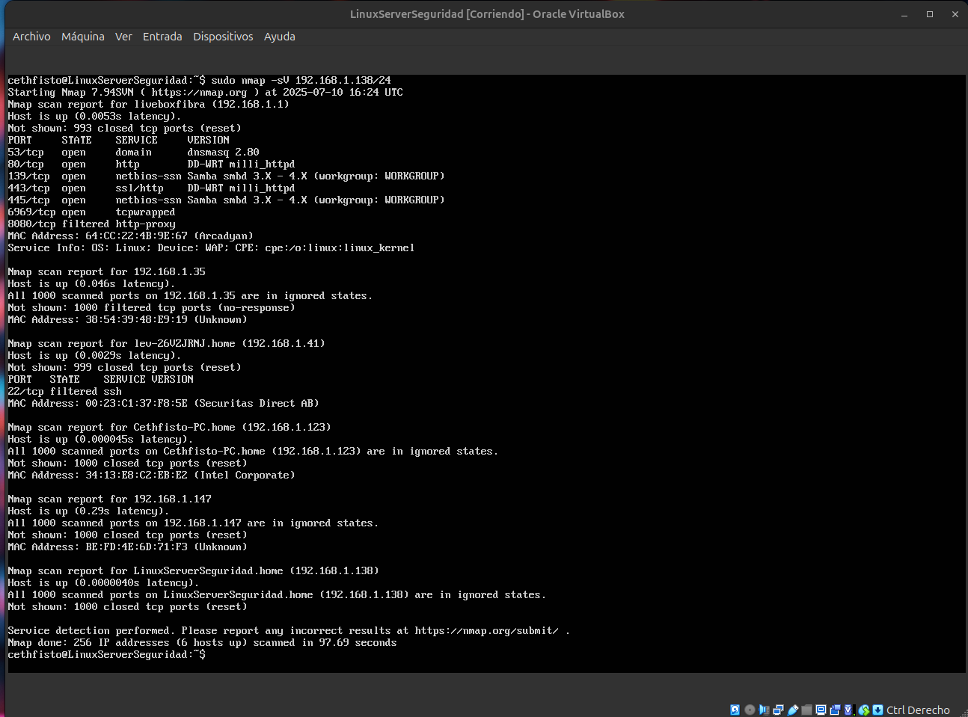

Para hacer un escaneo rápido y simular el supuesto donde un atacante interno sin privilegio. Usaremos el comando nmap -sn 192.168.1.0/24 que nos mostrará los host activos.

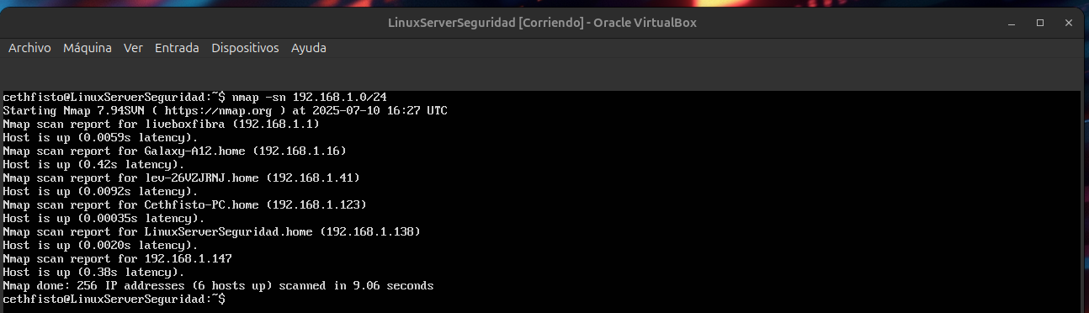
Con el comando nmap -sT -p 21,22,23,80,443,445 192.168.1.0/24, nos enseñará los servicios disponibles sin ser usuario root.
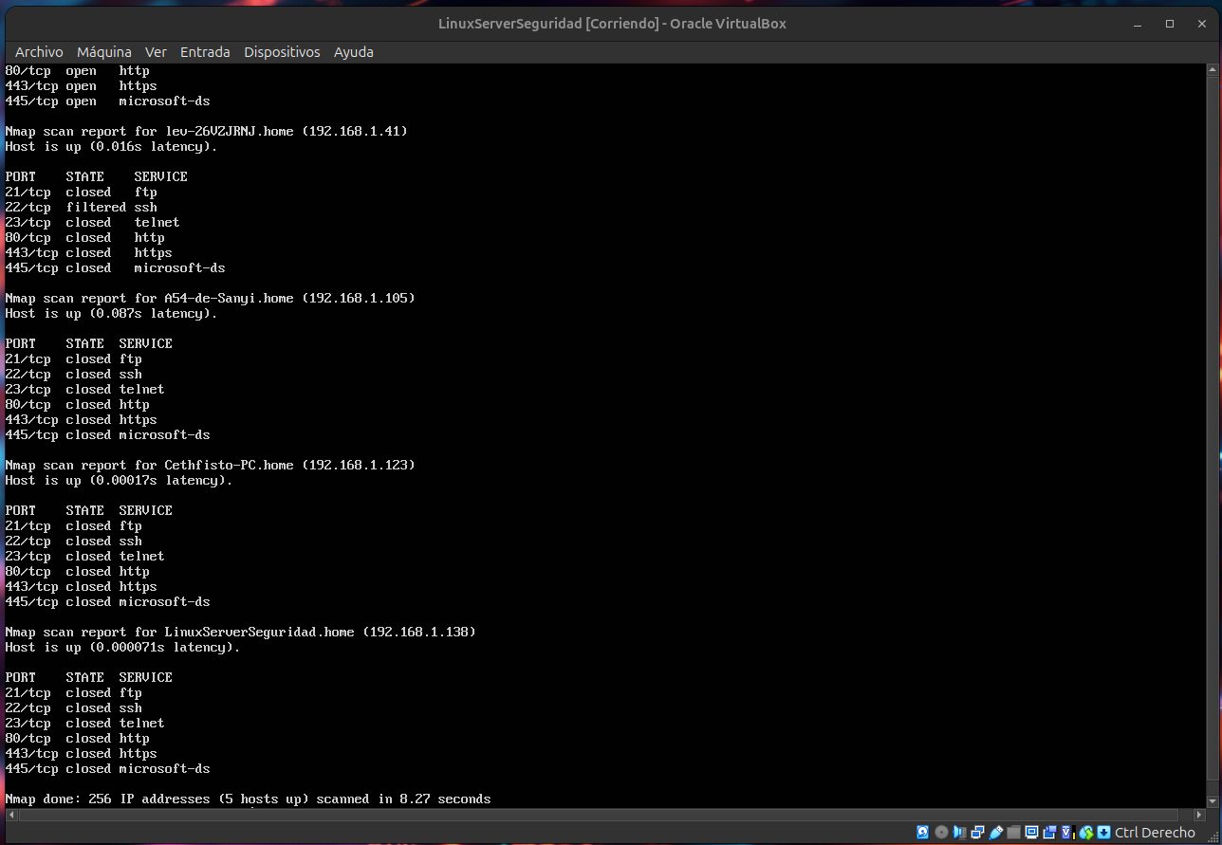

Para recoger información accesible de la red como usuario. Tendremos varias maneras.

Podremos ver los nombres de host con el comando nmap -sL 192.168.1.0/24.

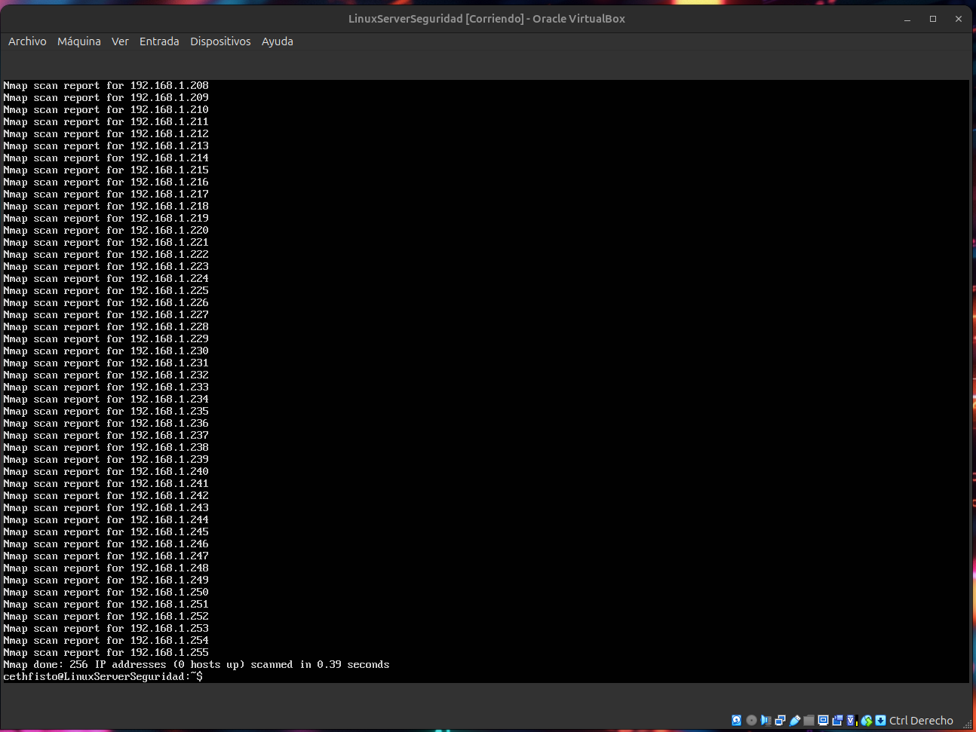

Y podremos ver las rutas compartidas por NFS con el comando showmount -e 192.168.1.100.
* En este caso nos sale clnt_create: RPC: Unable to receive, ya que, no tenemos el servidor NFS activado.

Fase: 4

Crearemos una tabla con las vulnerabilidades, nivel de gravedad y solución recomendada. Crearemos una división de la red para limitar el alcance de posibles atacantes. Y propondremos el uso bastionado de servidores, cierre de servicios innecesarios y políticas de logs.

Vamos a realizar un tabla con las posibles debilidades y su posible solución.

Debilidad | Nivel | Solución
Puerto 21 sin cifrado (FTP) | alta | Cambiar FTP por SFTP , FTPS o desactivarlo.
Puerto 23 activo (Telnet) | alta | Eliminar Telnet. Solo usar SSH.
División Samba sin password  (-N) | media | Configurar la autentificación obligatoria.
Usuario sin contraseña | alta | Asignar una contraseña o eliminar el usuario.
Servicio HTTP sin HTTPS | media | Instalar certificado TLS y redirigir el trafico HTTP a HTTPS
Servicios innecesarios | baja | Desactivar servicios no usados.
Rootkits no detectados y sin protección | media | Automatizar revisiones con Rkhunter o Chrootkit.
Usuarios con acceso SSH sin 2FA | alta | Añadir autentificación por clave SSH +2FA para usuarios clave.
Sin división de la red | alta | Añadir VLAN para separar clientes, servidor y otras áreas.
No tener logs centralizados | media | Añadir syslog remoto o herramientas tipo Graylog o ELK.

Ahora vamos a realizar una división de la red en subredes para tener una mejor organización de los departamentos y en caso de ataque limitar el daño que puedan causar.

Segmento | Subred | Descripción
Servidores | 192.168.10.0 | Acceso a admin desde VLAN y SSH limitado.
Clientes de la oficina. | 192.168.20.0 | Navegación y recursos comunes
Clientes de admin y SAT. | 192.168.30.0 | Se accede solo por SSH, RC, etc
Clientes vulnerables. | 192.168.40.0 | Solo internet.

Ahora expondremos una serie de medidas para asegurar el uso bastionado de los servidores con el fin de hacerlos más resistentes frente ataques.

- Desactivar los servicios no usados: para ello usaremos el comando sudo systemctl disable/stop [nombre-del-servicio].

- Desactivar el root por SSH: para ello usaremos el comando PermitRootLogin no.
-Usar autentificación por SSH o 2FA: podemos implementar Google Authenticator o Duo para la verificación en dos pasos.

- Configurar correctamente el firewall: para ello usaremos los comando de ufw o iptables.

- Realizar actualizaciones automáticas: usaremos lo comandos sudo apt install unattended-upgrades y sudo dpkg-reconfigure unattended-upgrades.

Para la política de logs y su monitorización, deberemos activar los logs de SSH, sudo y errores de autentificación. También usaremos herramientas para centralizar los logs tipo Graylog, ELK o Syslog-ng.

* También podremos crear auditorias de eventos críticos e importantes usando la herramienta Auditd. Para instalarlo y activarlo desde el inicio usaremos los comandos sudo apt install auditd y
sudo systemctl enable auditd

Fase: 5

Expondremos recomendaciones por áreas red, servicios y usuarios. Y la justificación de las propuestas.

Las siguientes recomendaciones en la red son:

- Dividir la red por roles o secciones.

- Bloquear puertos innecesarios.

- Activar el firewall local (UFW).

- Desactivar el NetBIOS/NFS si no se usa.

Las siguientes recomendaciones en puertos y servicios on:

- Cambiar servicios sin cifrado (Telnet o FTP).

- Forzar el uso de HTTPS.

- Vigilar y cerrar servicios no usados.

- Actualizaciones periódicas.

Las siguientes recomendaciones en los usuarios son:

- Eliminar cuentas sin password.

- Añadir la autentificación por SSH.

- Activar o añadir la autentificación en dos factores.

- Revisar usuarios, grupos y permisos.

En definitiva, el uso de estos métodos de seguridad a la hora de mantener nuestra red y equipos protegidos nos ayuda a limitar la exposición de la red, aumentar el control sobre los servicios y usuarios y a detectar posibles fallos de forma rápida.

Solventaremos varios riesgos relacionados con el uso de servicios no cifrados, usuarios mal creados o configurados, falta de división de la red y falta de logs o alertas.

